附件（四）

深 圳 大 学 实 验 报 告

课程名称： 操作系统

实验项目名称： 综合实验二

学院： 计算机与软件学院

专业： 计算机科学与技术

指导教师： 王东升

报告人：陈俊年 学号：2023150108 班级： 国际班

实验时间： 2025年12月16日-2026年1月5日

实验报告提交时间： 2026年1月5日

教务处制
一、实验目的与要求：

实验目的
综合利用文件管理的相关知识，结合对文件系统的认知，编写简易文件系统，加深操作 系统中文件系统和资源共享的认识。

实验内容
可以使用Linux或其它Unix类操作系统；
全面实践文件和目录操作及其组织结构；
编写简易文件系统。

实验环境
硬件：PC
软件：Linux ubuntu22.04 +Xterminal软件

二、方法、步骤：(说明程序相关的算法原理或知识内容，程序设计的思路和方法，可以用流程图表述，程序主要数据结构的设计、主要函数之间的调用关系等)

一：理论部分：
学习书本文件管理和磁盘存储器管理的相关章节，理解文件和目录的树状组织结构。

二：编程部分：.
- 创建一个100M的文件或者创建一个100M的共享内存
2. 尝试自行设计一个C语言小程序，使用步骤1分配的100M空间（mmap or 共享
内存），然后假设这100M空间为一个空白磁盘，设计一个简单的文件系统管理这
个空白磁盘，给出文件和目录管理的基本数据结构，并画出文件系统基本结构
图，以及基本操作接口。（30分）
3. 在步骤 1 的基础上实现部分文件操作接口操作，创建目录 mkdir，删除目录
rmdir，修改名称，创建文件 open，修改文件，删除文件 rm，查看文件系统目录
结构ls。（40分）注明：全部在内存中实现
4. 参考进程同步的相关章节，通过信号量机制实现多个终端对上述文件系统的互斥
访问，系统中的一个文件允许多个进程读，不允许写操作；或者只允许一个写操
作，不允许读。（30分）

三．实验过程及内容：(对程序代码进行说明和分析，越详细越好，代码排版要整齐，可读性要高)

（一）理论部分：
学习书本文件管理和磁盘存储器管理的相关章节，理解文件和目录的树状组织结构。
1. 文件系统的整体组织结构
（对应编程步骤 2：设计文件系统基本结构）
1.1 文件系统的逻辑划分思想
从操作系统角度看，文件系统的核心任务是：
在一块连续或离散的存储空间上，组织、管理并访问文件数据。
书中以 EXT2 文件系统为例，将磁盘空间逻辑上划分为两大部分：
- 元数据区（Metadata）用于保存文件系统的管理信息，如文件系统整体信息、文件属性、空间使用情况等；
- 数据区（Data Blocks）用于实际存放文件内容和目录内容。
这种“管理信息 + 数据内容分离”的思想，是所有文件系统设计的基础，在实验中把 100MB 文件当作“空白磁盘”时，也应当采用类似的逻辑划分方式
1.2 块（Block）与逻辑磁盘的概念
书中将磁盘视为由大量固定大小的数据块（block）组成，文件系统不直接以“字节”为单位管理空间，而是以“块”为最小分配单位。
这种设计的意义在于：
- 简化空间分配与回收；
- 降低磁盘寻址和管理复杂度；
- 便于建立索引结构。
对应实验：第 2 步中完全可以把 100MB 划分为若干个固定大小的逻辑块（例如 1KB 或 4KB），并在内存中模拟这些块的使用情况。

2. 文件的抽象表示：索引节点（inode）思想
（对应编程步骤 2、3：文件创建 / 删除 / 修改）
2.1 文件 ≠ 文件名
书中明确指出：真正代表文件的是索引节点（inode），而不是文件名。
inode 中记录的是：
- 文件类型（普通文件 / 目录）
- 文件大小
- 数据块位置
- 链接计数
- 时间信息等
而文件名只存在于目录中，它只是“指向 inode 的一个入口”。
根据这一思想，我们要为每个文件/目录设计一个“文件控制块”（可类比 inode）然后文件操作（open / rm / 修改）应当围绕这个结构展开，而不是只操作名字
2.2 文件数据的索引管理思想
EXT2 使用 inode 中的索引项来记录文件数据所在的位置：
- 小文件：直接索引数据块
- 大文件：通过间接索引扩展
3. 目录的本质与树状组织结构
（对应编程步骤 2、3：mkdir / rmdir / ls）
3.1 目录本质上也是一种文件
书中明确说明：目录在磁盘上和普通文件一样存储，只是其内容不是用户数据，而是目录项列表也就是说：目录也有 inode（或等价结构）。同时，目录的数据区中保存的是一条条“目录项”
每个目录项至少包含：文件名 + inode id编号 + 文件类型
对编程部分：mkdir 本质是创建一个“目录文件”，并在父目录中增加一个目录项，而ls 本质是读取目录文件内容并解析其中的目录项

  - 目录树结构的形成机制
文件系统之所以呈现“树状结构”，是因为根目录是一个特殊的起点，再加上每个目录通过目录项指向子目录或文件，而目录项中保存的是“指向关系”，而非嵌套数据

启发：
- 简易文件系统可以只维护一棵目录树
- 目录节点内部维护一个“子文件/子目录表”
- 即可自然形成层次化结构，支撑 mkdir / rmdir / ls

4. 空间管理与资源分配思想
（对应编程步骤 2、3：空间分配与回收）
  - 位图管理思想
书中 EXT2 使用 位图（bitmap） 来管理，即空闲数据块映射对应的空闲 inode
在 100MB 内存空间上，我们将会用一个位图数组来表示“哪些块被占用，哪些空闲”，即可完成基本的空间管理逻辑
。

5. 并发访问与文件系统同步
（ 对应编程步骤 4：多终端互斥访问）
5.1 文件系统共享的本质问题
当多个进程同时访问文件系统时，会出现：
- 同时读写导致数据不一致
- 写操作互相覆盖
因此，操作系统必须对“临界资源”（文件、目录、元数据）进行保护。

5.2 信号量机制与读写互斥模型
书中进程同步章节提出：
- 使用信号量（Semaphore）实现互斥
- 经典策略：
  - 多读者可并发
  - 写者独占
  - 写时禁止读，读时禁止写
结合我们课上所学知识，在简易文件系统中，文件元数据和数据区应该属于共享资源，可以用信号量控制读写访问策略

（二）编程部分：.
1. 创建一个100M的文件
1.1 目标
使用 dd 创建一个 100MB 的空白文件
1.2 dd声明创建一个100M的空白空间
Dd声明一个空白文件
dd if=/dev/zero of=disk100m.img bs=1M count=100
ls -lh disk100m.img
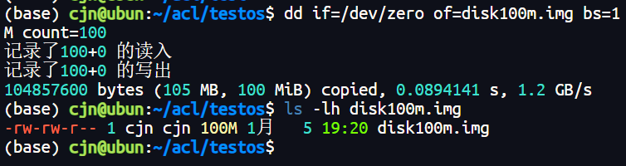
图 1 声明100MB的空间
根据详情确认该文件的大小为100M

2. 设计简易文件系统（数据结构 + 接口）
尝试自行设计一个C语言小程序，使用步骤1分配的100M空间，然后假设这100M空间为一个空白磁盘，设计一个简单的文件系统管理这个空白磁盘，给出文件和目录管理的基本数据结构，并画出文件系统基本结构图，以及基本操作接口。（30分）
2.1 总体设计
将“100MB 空白磁盘”抽象为固定大小块组成的逻辑空间，并将文件系统划分为两类区域：元数据区：保存超级块、位图、inode 表、目录项等，和数据区：保存普通文件的内容数据块。

我们采用位图管理空闲资源，并采用 inode 思想管理文件与目录。目录本质上也是一种文件，其内容为目录项列表，从而形成树状目录结构
。
2.2核心数据结构
2.2.1超级块 SuperBlock
记录文件系统总体参数：块大小、总块数、inode 数量、根目录 inode 等。
2.2.2位图 Bitmap
块位图：记录数据块是否被占用；
inode 位图：记录 inode 是否被占用。
    - inode（文件控制块）
记录文件类型（文件/目录）、大小、数据块索引、链接数等。
为简化实现，我们仅实现直接块索引（可满足实验基本功能）。
    - 目录项 DirEntry
一个目录项保存：名字 + inode 号 + 类型 + 使用标记。
每个目录 inode 维护一个固定上限的目录项数组。

2.3设计的基本指令格式
mkdir <path>：创建目录
rmdir <path>：删除空目录
rename <old> <new>：重命名文件/目录
open <path>：创建文件（若不存在则创建）
write <path> <text>：修改文件内容（写入/覆盖）
rm <path>：删除文件
ls <path>：查看目录结构

2.4 文件系统的基本维护结构
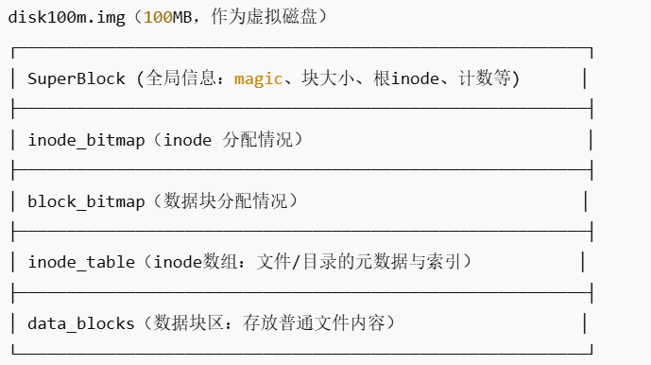
图 2 模拟系统相关数据结构

3. 实现文件操作指令（全部在内存中）
在步骤 1 的基础上实现部分文件操作接口操作，创建目录 mkdir，删除目录
rmdir，修改名称，创建文件 open，修改文件，删除文件 rm，查看文件系统目录
结构ls。注明：全部在内存中实现（40分）

3.1功能指令
我们在用户态实现一套简化文件系统，所有元数据与数据都存放在共享内存中，实现以下接口：
- 目录：mkdir、rmdir、ls、rename
- 文件：open（创建）、write（修改）、rm（删除）
3.2 路径解析
我们将路径按 / 分割，从根目录 inode 出发逐级查找目录项，完成定位；创建与删除操作会对父目录目录项进行增删改，释放/分配 inode 与数据块。

  - 核心代码
3.3.1 路径解析（从根目录逐级定位 inode）
我们将路径按 / 分割，并从根目录 inode 出发逐级查找目录项，最终定位到目标 inode；创建/删除时还需要解析父目录与末级名称（basename）。
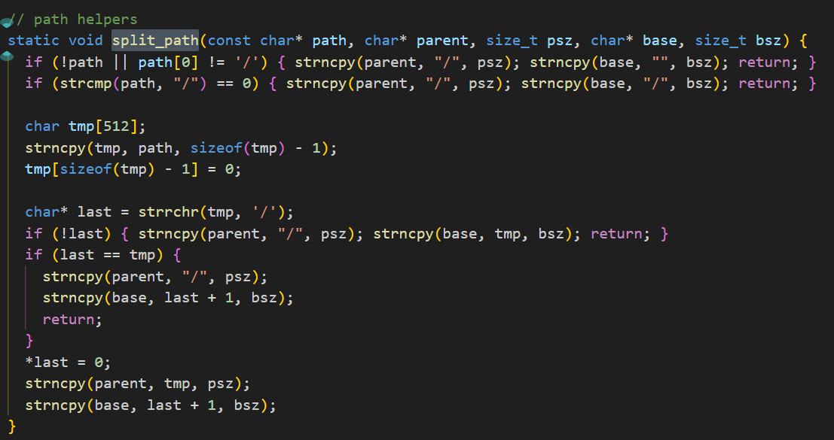
图 3 路径解析代码

然后为了返回父目录 inode，并输出末级名称 base，我们需要维护base和parents的字符串并且控制拷贝
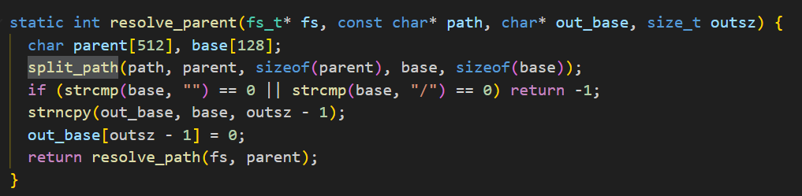
图 4 延续父目录及文件字符串代码

3.3.2 资源分配（inode / 数据块位图）
我们用位图（bitmap）管理 inode 与数据块的分配与回收。创建文件/目录时分配 inode；写文件时按需分配数据块；删除时释放对应资源。
分配一个空闲 inode
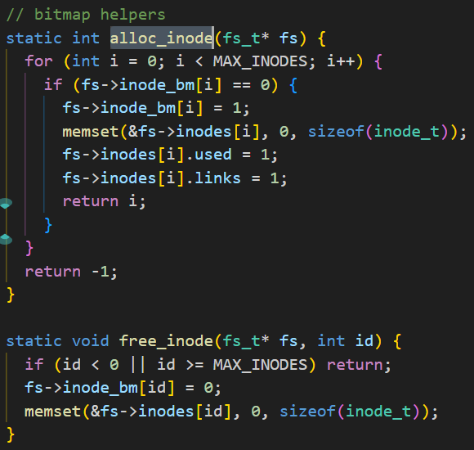
图 5 分配inode

分配一个空白块
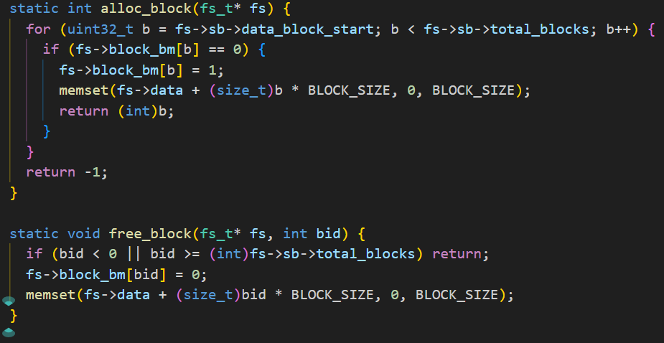
图 6 分配空白块

3.3.3 目录项维护（新增/查找/删除）
我们用目录项数组维护目录内容：查找名字定位 inode（在目录树中执行对叶子节点的操作）；创建时新增条目；删除时移除条目。
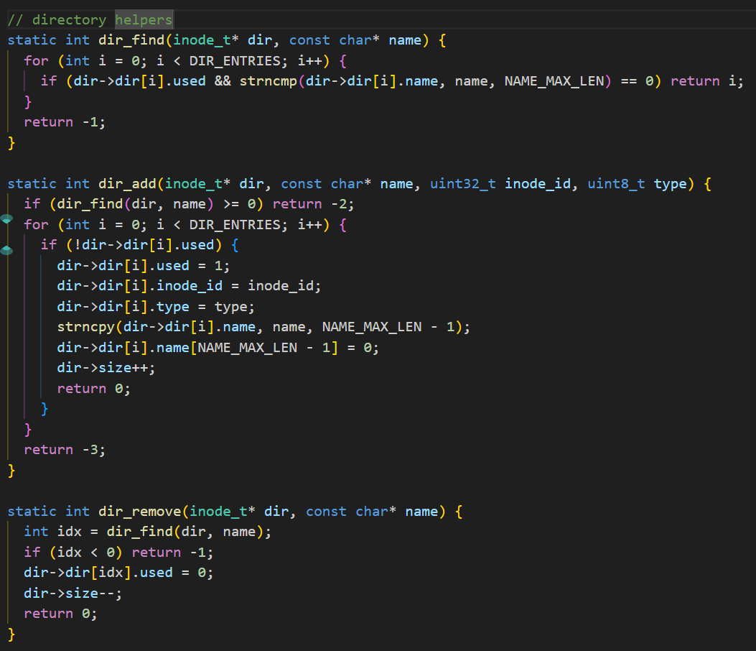
图 7 dir项控制代码

3.3.4 关键命令实现（mkdir / rmdir / open / write / rm / ls / rename）
（1）mkdir：创建目录
我们解析父目录 inode，分配新 inode 作为目录，并在父目录添加目录项。
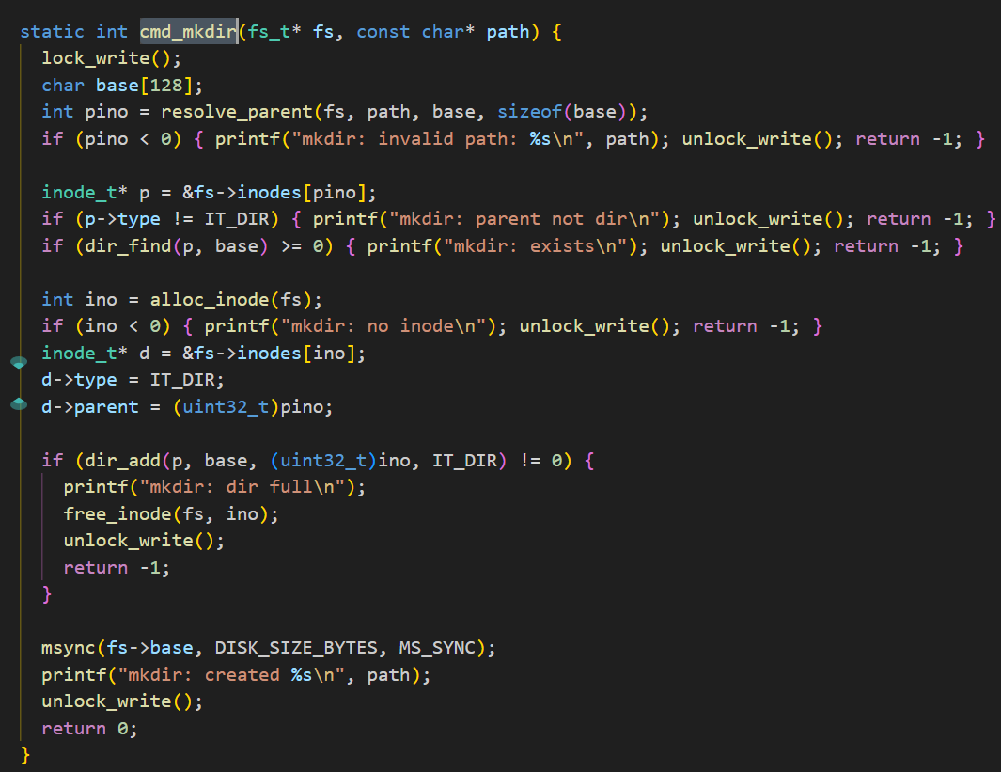
图 8 创建目录指令代码

（2）rmdir：删除空目录
我们要求目录必须为空，否则拒绝删除；删除时移除父目录项并释放 inode，相关分支和控制和（1）基本是镜像操作
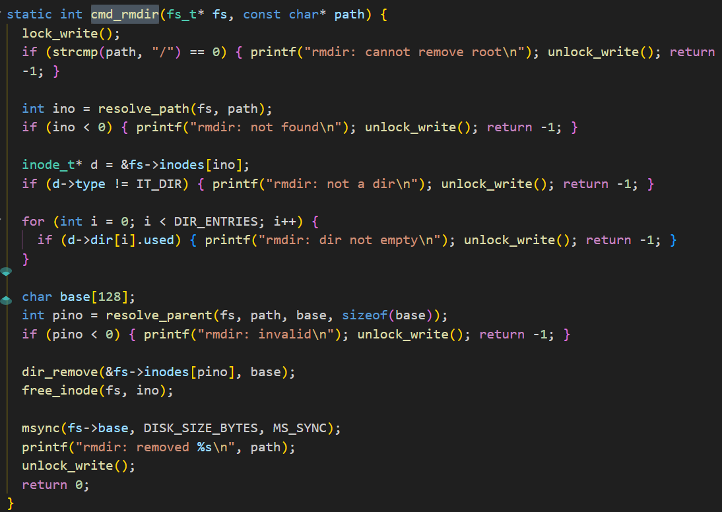
图 9 删除目录指令代码
（3）open：创建文件（不存在则创建）
我们在父目录中检查是否存在同名条目，不存在则分配 inode 并加入目录项。
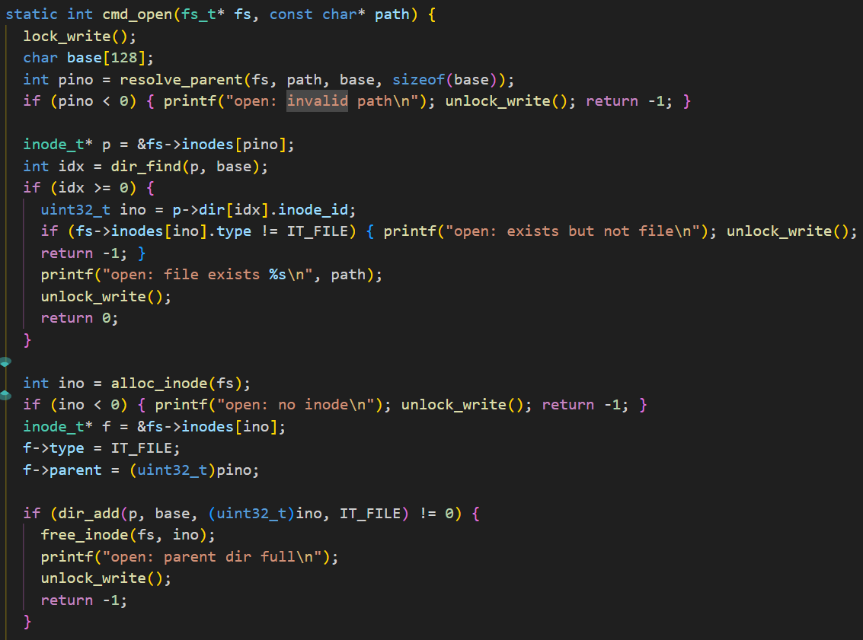
图 10 创建文件指令代码
（4）write：修改文件内容（覆盖写）
我们先释放旧数据块，再按字符串长度分配若干数据块写入数据，记录文件大小与块索引。
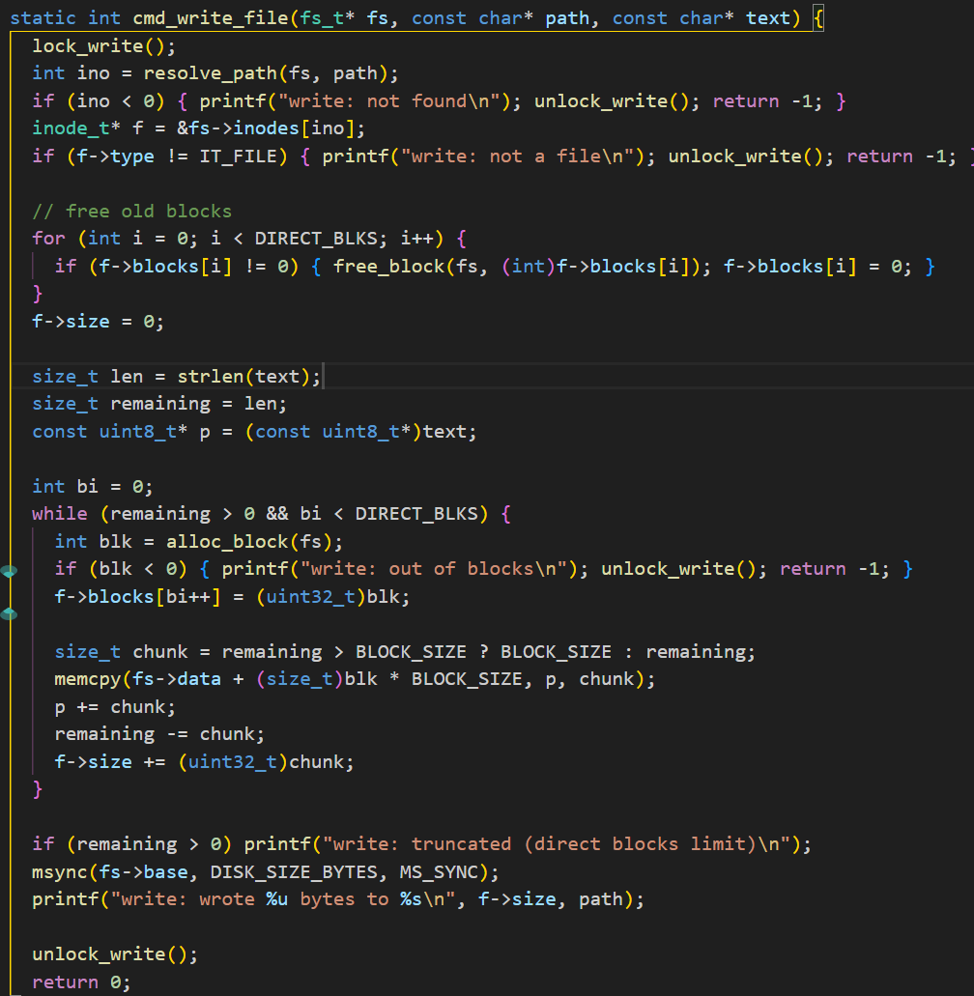
图 11 修改文件指令代码

（5）rm：删除文件
我们释放文件占用的数据块，从父目录移除目录项并释放 inode。
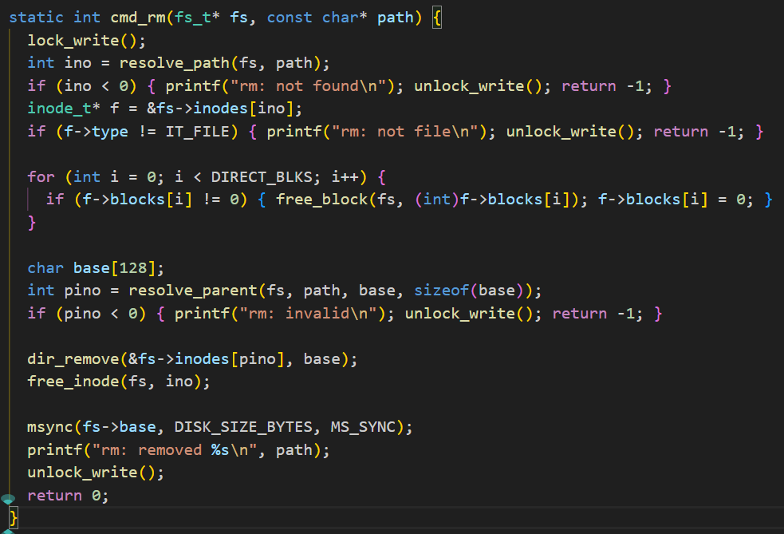
图 12 删除文件指令代码

（6）ls：查看目录结构
我们定位目录 inode 并遍历其目录项数组输出；若目标是文件则输出其大小信息。
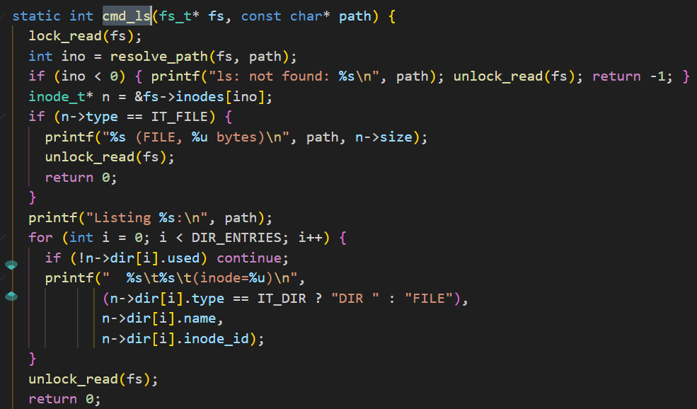
图 13 查看目录指令代码

（7）rename：重命名/移动（修改目录项引用关系）
我们在旧父目录中删除旧条目，并在新父目录中新增条目，实现“重命名/移动”的效果，同时更新目标 inode 的 parent 指针。
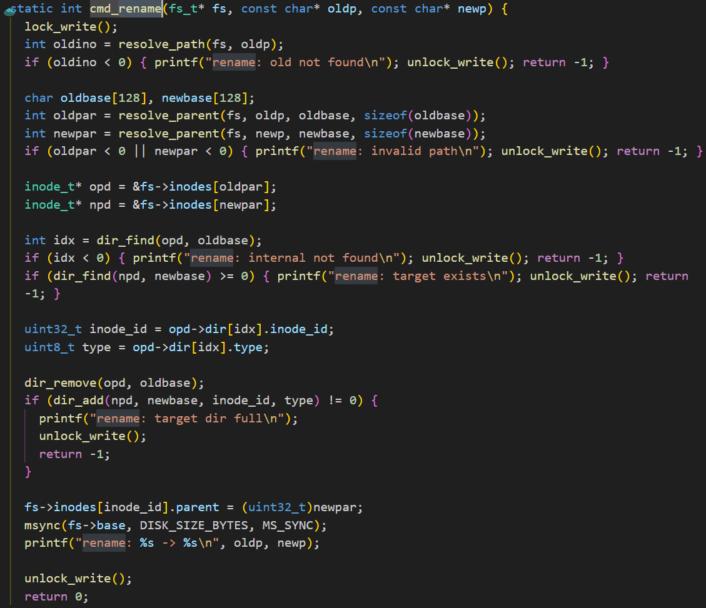
图 14 重命名代码

4. 用信号量实现多终端互斥访问（读写约束）
参考进程同步的相关章节，通过信号量机制实现多个终端对上述文件系统的互斥
访问，系统中的一个文件允许多个进程读，不允许写操作；或者只允许一个写操
作，不允许读。（30分）

4.1 并发控制策略
使用 POSIX 命名信号量与共享内存实现多进程共享同一份文件系统状态。
为了保证正确性，我们采用一个全局读写锁模型（粒度为文件系统整体）：
- 多个读操作（如 ls）允许并发；
- 写操作（mkdir/rmdir/open/write/rm/rename）必须互斥，且写时禁止任何读。
该策略符合逻辑“允许多个进程读，不允许写”和“或只允许一个写不允许读”的要求。

  - 核心代码
4.2.1 设置信号量
使用命名信号量保证跨进程共享同一把锁：mutex 用于保护 reader_count 的修改，write 用作写锁（写独占）
sem_t* mutex; // 保护 reader_count 的互斥量
sem_t* write; // 写锁：写独占，写时禁止读
open_sems 用于创建或打开文件系统使用的 POSIX 命名信号量，从而在多个终端进程之间建立共享的读写互斥机制，多个终端 = 多个进程，普通的 sem_init 只能用于线程或共享内存，而POSIX 命名信号量（sem_open）：通过名字（如 /sfsd_sem_mutex）在系统中注册不同进程只要用同一个名字，就能访问同一把锁
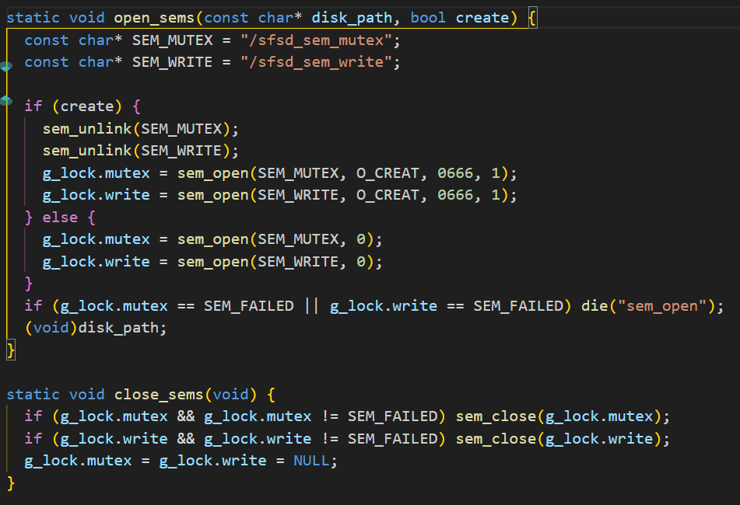
图 15 查看目录指令代码
4.2.2 我们实现全局读写锁（读共享、写独占）
我们采用经典读者-写者策略：
- 第一个读者到来时加写锁，阻止写者；
- 最后一个读者离开时释放写锁；
- 写操作直接独占 write 信号量。
其中 reader_count 存在 superblock 里（属于磁盘镜像的一部分），因此多个终端进程共享它，根据reader_count的++和—控制锁
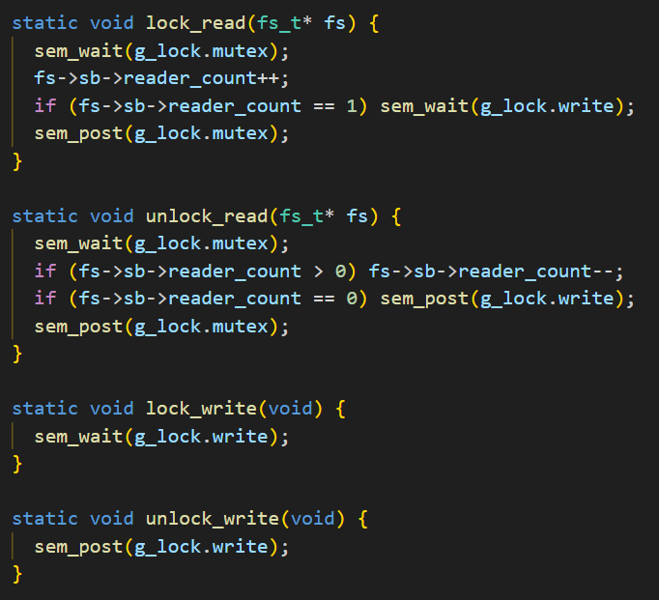
图 16 全局读写锁和解锁代码

4.2.3 我们在“读命令”和“写命令”中嵌入加锁/解锁
我们将 ls 视为读操作，因此使用 lock_read/unlock_read；
将 mkdir/rmdir/open/write/rm/rename 视为写操作，因此使用 lock_write/unlock_write。这样可以保证：多读并发、写独占且写时禁止读。
以这个为例，在一进来该函数的第一条代码就是上“读”的锁，然后后续要结束返回的前一步再把锁解开
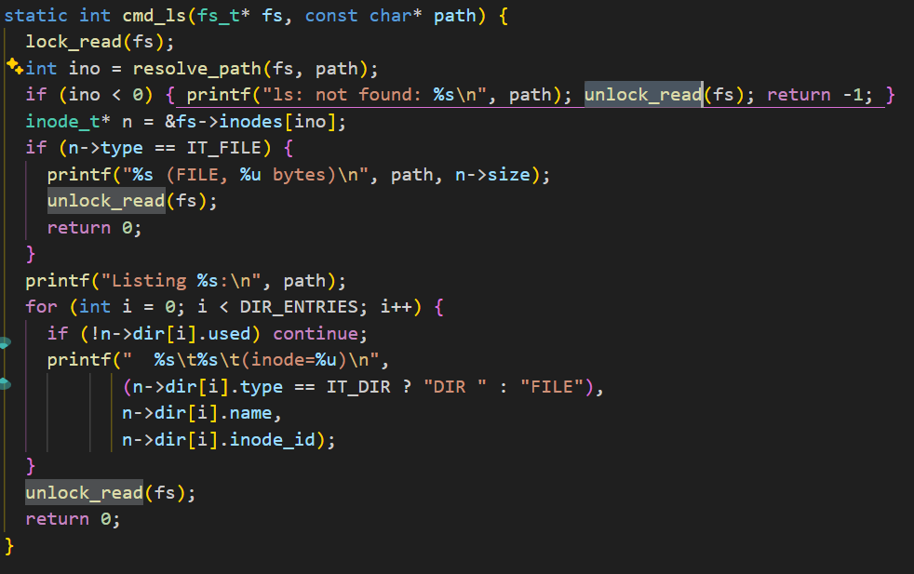
图 17 嵌入锁样例代码

四、实验结论：（提供运行结果，对结果进行探讨、分析、评价，并提出结论性意见和改进想法）

（一）基础指令运行结果
1、初始化成功
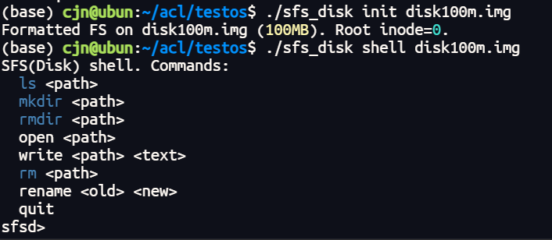
图 18 初始化结果

2、文件夹操作
mkdir /a
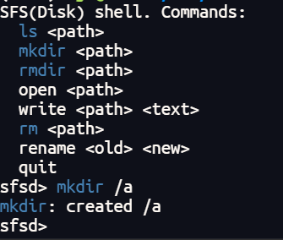
图 19 新建文件夹结果

3、文件操作
open /a/hello.txt
write /a/hello.txt hello
成功创建新文本文件hello并且将字符写入
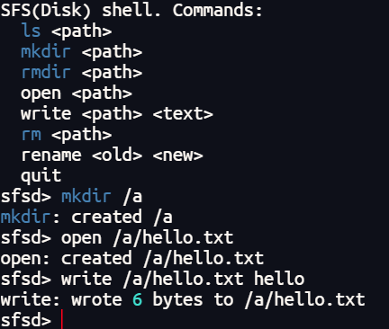
图 19 新建文件夹结果
4、查询与重命名
ls /、ls /a
rename /a/hello.txt /a/hi.txt
成功查询次级文件夹a下面的文本文件hello，并且切实把hello改名为hi，第二次重复改名时报“old not found”，然后查询“ls /a”证实确实成功重命名了
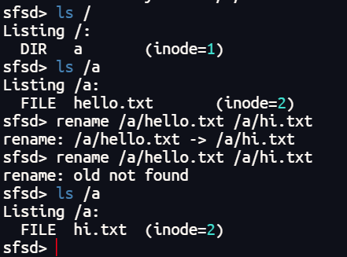
图 20 查询与重命名结果

5、删除操作
rm /a/hi.txt
rmdir /a
成功删除文件与文件夹
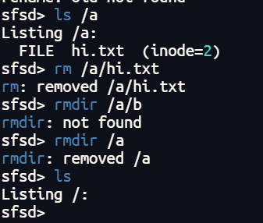
图 21 成功删除结果

（二）终端读写锁
为了演示需要，在写操作加入延代码
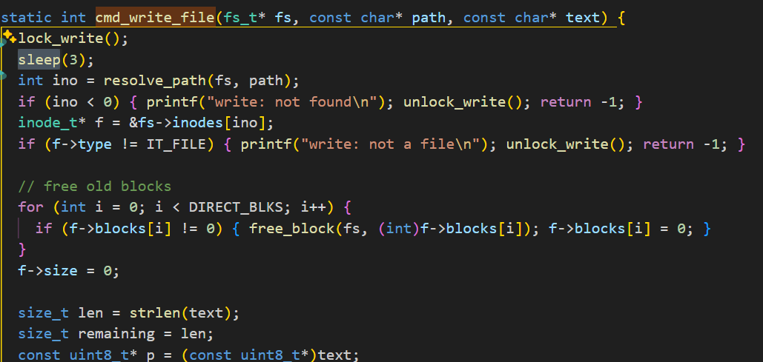
图 22 加入延时代码

终端 A：执行 write /a/hello.txt ...（写）
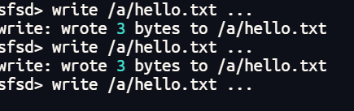
图 23 延时写入

终端 B：持续 ls （读）
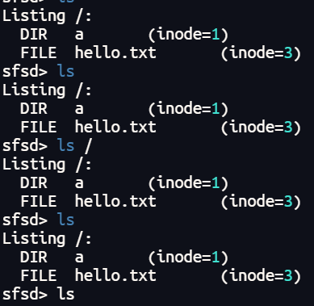
图 24 读入阻塞

当写操作发生时，读操作被阻塞，直到写结束后读恢复

（三）完整系统结构图如下所示
简易文件系统 SFS（基于 100MB 磁盘镜像 disk100m.img）
├── 存储载体与映射层（步骤1 & “内存实现”基础）
│ ├── disk100m.img：100MB 空白磁盘镜像（dd/truncate 创建）
│ └── mmap/msync：映射到内存进行操作，必要时同步回镜像文件
├── 核心数据组织层（文件系统在“磁盘”中的布局）
│ ├── SuperBlock（全局信息与偏移）
│ │ ├── 全局参数：magic、block_size、total_blocks、total_inodes、root_inode
│ │ └── 布局指针：bitmap/inode_table/data_area 的偏移与起点
│ ├── Bitmap（资源分配管理）
│ │ ├── inode_bitmap：inode 分配/回收
│ │ └── block_bitmap：数据块分配/回收
│ ├── Inode Table（文件/目录元数据）
│ │ ├── inode：type、size、parent、links、blocks[DIRECT]
│ │ └── DirEntry：name、inode_id、type（目录通过目录项组织成树）
│ └── Data Blocks（文件内容区）
│ └── 普通文件内容由 inode.blocks[] 指向的数据块保存
├── 功能接口与路径解析层（步骤2/3：命令实现）
│ ├── 路径解析：从根目录 inode 出发逐级查目录项定位目标
│ └── 基本接口：mkdir / rmdir / open / write / rm / rename / ls
└── 并发控制层（步骤4：多终端互斥访问）
├── POSIX 命名信号量：mutex + write（实现全局读写锁）
└── 读写策略：读（ls）可并发；写（其余命令）独占且写时禁止读

五、实验体会：（根据自己情况填写）
通过本次简易文件系统实验，我们围绕文件和目录操作的实现，完成了一套基础文件系统指令的设计与编写。在实现过程中，我们以 inode 思想为核心，对文件和目录进行统一抽象，通过位图管理 inode 与数据块的分配与回收，并使用目录项数组维护目录结构，从而构建出完整的树状目录体系。在代码层面，我们重点实现了 mkdir、rmdir、open、write、rm、rename 和 ls 等指令，并通过路径解析函数将字符串路径逐级拆解和定位到具体 inode。通过对父目录和子节点关系的维护，我们能够正确完成文件和目录的创建、删除与重命名操作，这一过程使我们更加直观地理解了文件系统中目录管理和路径解析的内部机制。

在实验后期，我们引入信号量机制解决多终端并发访问问题。通过使用 POSIX 命名信号量，我们实现了一个全局读写锁模型，使多个进程能够安全地共享同一份文件系统状态。在实现中，我们将 ls 等操作视为读操作，允许并发执行，而将 mkdir、write、rm 等操作视为写操作，要求写操作独占访问并在执行期间阻塞所有读操作。实验过程中，我们通过人为延长写操作的临界区时间，清晰观察到写操作执行时读操作被阻塞、写完成后读操作恢复的现象，从而验证了并发控制逻辑的正确性。通过本次实验，我们对文件系统指令的实现流程以及信号量在进程同步中的作用有了更加深入的理解。

注：“指导教师批阅意见”栏请单独放置一页
指导教师批阅意见：

成绩评定：

指导教师签字：

年 月 日

备注：

